Nodejs学习路线图
从零开始nodejs系列文章，将介绍如何利Javascript做为服务端脚本，通过Nodejs框架web开发。Nodejs框架是基于V8的引擎，是目前速度最快的Javascript引擎。chrome浏览器就基于V8，同时打开20-30个网页都很流畅。Nodejs标准的web开发框架Express，可以帮助我们迅速建立web站点，比起PHP的开发效率更高，而且学习曲线更低。非常适合小型网站，个性化网站，我们自己的Geek网站！！
关于作者
- 张丹(Conan), 程序员Java,R,PHP,Javascript
- weibo：@Conan_Z
- blog: http://blog.fens.me
- email: bsspirit@gmail.com
转载请注明出处：
http://blog.fens.me/nodejs-roadmap/

前言
用Nodejs已经1年有余，陆陆续续写了48篇关于Nodejs的博客文章，用过的包有上百个。和所有人一样，我也从Web开发开始，然后到包管理，再到应用系统的开发，最后开源自己的Nodejs项目。一路走来，Nodejs已经成为我做Web项目的标配。我非常愿意把原Java、PHP的Web系统向Nodejs迁移，因为1个人可以很容易的完成10个人的活了。
本文把我的学习和使用经验进行归纳总结，希望给新入门Nodejs的同学做一些指引。
目录
- Nodejs的介绍
- 15个Nodejs应用场景
- Nodejs学习路线图

1. Nodejs的介绍
Node.js的是建立在Chrome的JavaScript的运行时，可方便地构建快速，可扩展的网络应用程序的平台。Node.js使用事件驱动，非阻塞I/O模型，轻量、高效，可以完美地处理时时数据，运行在不同的设备上。
1.1. 谁在用Nodejs?
从Nodejs官方网站的企业登记页(https://github.com/joyent/node/wiki/Projects,-Applications,-and-Companies-Using-Node)，包括我们熟知的公司有LinkedIn, Yahoo, Paypal, eBay, Walmart，Groupon 还有很多的中小型公司，国内的公司如雪球、淘宝、网易、百度等也都有很多项目运行在Node.js之上。

这些公司不仅是尝试在用，而且都在向Nodejs迁移。截止到2014年6月本文发稿时，已经有79693包在npm.org上面发布，而且这个数字还在快速增长中。
那么接下来，大家肯定都会问为什么要是用Nodejs呢？
1.2. 为什么要用Nodejs?
从我使用体会来说，Node有4大优势：
- 1. Nodejs基于Javascript语言，不用再单独新学一门陌生的语言，从而减低了学习的门槛。同时，Javascript语言在Web前端开发中至关重要，特别HTML5的应用必须要使用，所以前后台统一语言，不仅可以实现程序员的全栈开发，还可以统一公共类库，代码标准化。单凭这一点，Nodejs就已经赢得市场的青睐了。
- 2. Nodejs并没有重新开发运行时环境，而是选择了目前最快的浏览器内核V8做为执行引擎，保证了Nodejs的性能和稳定性。
- 3. Nodejs的开发非常高效，而且代码简单，得益于Nodejs的单线程机制。而Nodejs的另一个特点异步编程，让Nodejs处理IO密集型应用有了明显的优势。个人感觉，用Nodejs比Java做Web开发要高效10倍，比PHP的代码还要简单。
- 4. Nodejs的社区在壮大，不仅包的数量在快速增加，而且包的质量也要明显好于其他语言的。很多明星级的包，都是简单而灵巧的，为了开发者的使用习惯而设计。我最常用到的工具包，如socket.io, moment.js, underscore.js, async.js, express.js, bower.js, grunt.js, forever.js…，确实在改变我以前的编程习惯。
当然，除了我使用Nodejs的理由，很多公司也都有自己的使用理由。
ebay选择Nodejs的理由，可以归纳为以下4点：
- 动态语言：开发效率非常高，并有能力构建复杂系统，如ql.io。
- 性能和I/O负载：Nodejs非常好的解决了IO密集的问题，通过异步IO来实现。
- 连接的内存开销：每个Node.js进程可以支持超过12万活跃的连接，每个连接消耗大约2K的内存。
- 操作性：实现了Nodejs对于内存堆栈的监控系统。
1.3. Nodejs不适合的领域
每一种语言或平台都有不擅长领域，对于Nodejs来说最不擅长的领域在于CPU和内存的编程操作。
- 1. 计算密集型应用，让Javascript和C去拼计算性能，估计是不可能赢的。
- 2. 内存控制，让Javascript和Java比较复杂数据类型定义，也是很困难的。因为Javascript的面向对象是基于JSON的，而Java是直接使用内存结构。所以，通过JSON序列化和反序列的过程控制内存，Javascript就已经输了。
- 3. 大内存的应用，由于V8引擎有内存设计的限制，32位环境中最大堆是1G，64位环境中最大堆也不到2G，如果要一次读入10G数据，对于Nodejs来说也无法实现。
- 4. 静态服务器，虽然Nodejs的优势在IO密集集应用，但是和Nginx的处理静态资源还是有很大的差距。
- 5. 不需要异步的应用：比如系统管理，自行化脚本等，还是Python更顺手，Nodejs的异步调用可能会给编程带来一些麻烦。

2. 15个Nodejs应用场景
我们已经对Nodejs有了初步的了解，接下来看看Nodejs的应用场景。
2.1 Web开发：Express + EJS + Mongoose/MySQL
express 是轻量灵活的Nodejs Web应用框架，它可以快速地搭建网站。Express框架建立在Nodejs内置的Http模块上，并对Http模块再包装，从而实际Web请求处理的功能。
ejs是一个嵌入的Javascript模板引擎，通过编译生成HTML的代码。
mongoose 是MongoDB的对象模型工具，通过Mongoose框架，可以进行访问MongoDB的操作。
mysql 是连接MySQL数据库的通信API，可以进行访问MySQL的操作。
通常用Nodejs做Web开发，需要3个框架配合使用，就像Java中的SSH。
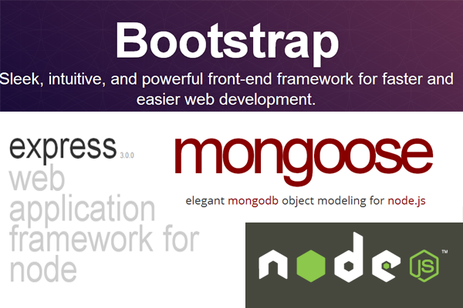
2.2 REST开发：Restify
restify 是一个基于Nodejs的REST应用框架，支持服务器端和客户端。restify比起express更专注于REST服务，去掉了express中的template, render等功能，同时强化了REST协议使用，版本化支持，HTTP的异常处理。
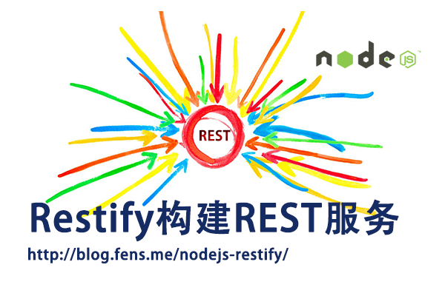
2.3 Web聊天室(IM)：Express + Socket.io
socket.io一个是基于Nodejs架构体系的，支持websocket的协议用于时时通信的一个软件包。socket.io 给跨浏览器构建实时应用提供了完整的封装，socket.io完全由javascript实现。
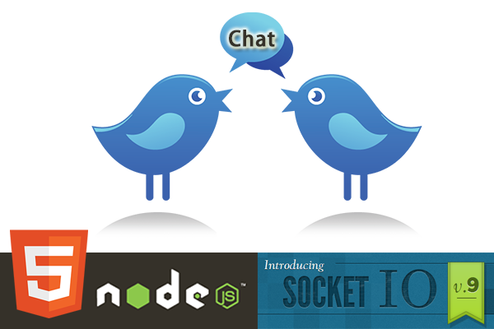
2.4 Web爬虫：Cheerio/Request
cheerio 是一个为服务器特别定制的，快速、灵活、封装jQuery核心功能工具包。Cheerio包括了 jQuery核心的子集，从jQuery库中去除了所有DOM不一致性和浏览器不兼容的部分，揭示了它真正优雅的API。Cheerio工作在一个非常简单，一致的DOM模型之上，解析、操作、渲染都变得难以置信的高效。基础的端到端的基准测试显示Cheerio大约比JSDOM快八倍(8x)。Cheerio封装了@FB55兼容的htmlparser，几乎能够解析任何的 HTML 和 XML document。

2.5 Web博客：Hexo
Hexo 是一个简单地、轻量地、基于Node的一个静态博客框架。通过Hexo我们可以快速创建自己的博客，仅需要几条命令就可以完成。
发布时，Hexo可以部署在自己的Node服务器上面，也可以部署github上面。对于个人用户来说，部署在github上好处颇多，不仅可以省去服务器的成本，还可以减少各种系统运维的麻烦事(系统管理、备份、网络)。所以，基于github的个人站点，正在开始流行起来….
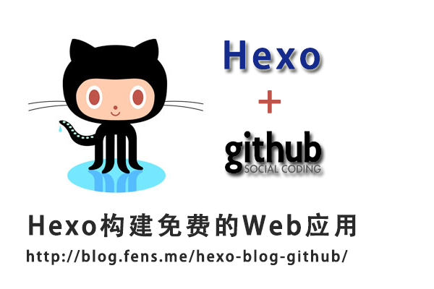
2.6 Web论坛: nodeclub
Node Club 是用 Node.js 和 MongoDB 开发的新型社区软件，界面优雅，功能丰富，小巧迅速， 已在Node.js 中文技术社区 CNode 得到应用，但你完全可以用它搭建自己的社区。

2.7 Web幻灯片：Cleaver
Cleaver 可以生成基于Markdown的演示文稿。如果你已经有了一个Markdown的文档，30秒就可以制作成幻灯片。Cleaver是为Hacker准备的工具。

2.8 前端包管理平台: bower.js
Bower 是 twitter 推出的一款包管理工具，基于nodejs的模块化思想，把功能分散到各个模块中，让模块和模块之间存在联系，通过 Bower 来管理模块间的这种联系。
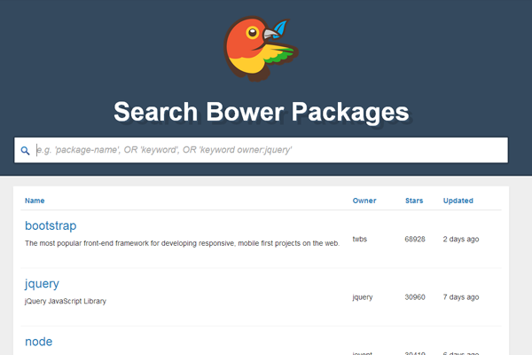
2.9 OAuth认证：Passport
Passport项目是一个基于Nodejs的认证中间件。Passport目的只是为了“登陆认证”，因此，代码干净，易维护，可以方便地集成到其他的应用中。Web应用一般有2种登陆认证的形式：用户名和密码认证登陆,OAuth认证登陆。Passport可以根据应用程序的特点，配置不同的认证机制。本文将介绍，用户名和密码的认证登陆。

2.10 定时任务工具: later
Later 是一个基于Nodejs的工具库，用最简单的方式执行定时任务。Later可以运行在Node和浏览器中。

2.11 浏览器环境工具: browserify
Browserify 的出现可以让Nodejs模块跑在浏览器中，用require()的语法格式来组织前端的代码，加载npm的模块。在浏览器中，调用browserify编译后的代码，同样写在<script>标签中。
用 Browserify 的操作，分为3个步骤。1. 写node程序或者模块, 2. 用Browserify 预编译成 bundle.js, 3. 在HTML页面中加载bundle.js。
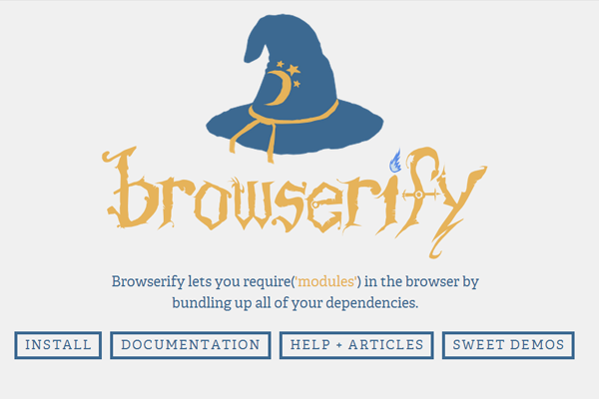
2.12 命令行编程工具：Commander
commander 是一个轻巧的nodejs模块，提供了用户命令行输入和参数解析强大功能。commander源自一个同名的Ruby项目。commander的特性：自记录代码,自动生成帮助,合并短参数（“ABC”==“-A-B-C”）,默认选项,强制选项​​,命令解析,提示符。
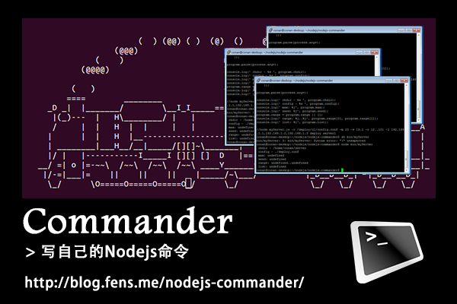
2.13 Web控制台工具: tty.js
tty.js 是一个支持在浏览器中运行的命令行窗口，基于node.js平台，依赖socket.io库，通过websocket与Linux系统通信。特性：支持多tab窗口模型; 支持vim,mc,irssi,vifm语法; 支持xterm鼠标事件; 支持265色显示; 支持session。
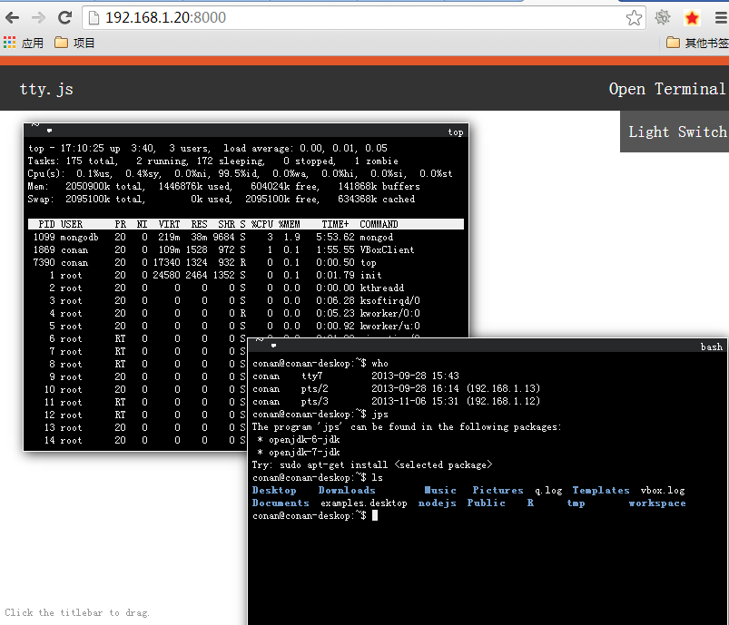
2.14 客户端应用工具: node-webkit
Node-Webkit 是NodeJS与WebKit技术的融合，提供一个跨Windows、Linux平台的客户端应用开发的底层框架，利用流行的Web技术（Node.JS，JavaScript，HTML5）来编写应用程序的平台。应用程序开发人员可以轻松的利用Web技术来实现各种应用程序。Node-Webkit性能和特色已经让它成为当今世界领先的Web技术应用程序平台。
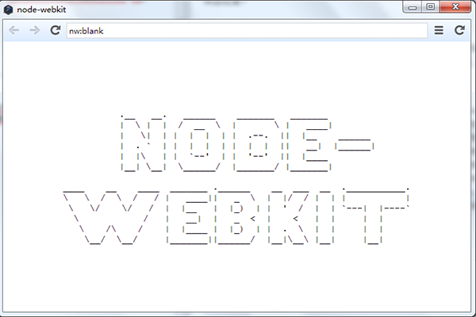
2.15 操作系统: node-os
NodeOS 是采用NodeJS开发的一款友好的操作系统，该操作系统是完全建立在Linux内核之上的，并且采用shell和NPM进行包管理，采用NodeJS不仅可以很好地进行包管理，还可以很好的管理脚本、接口等。目前，Docker和Vagrant都是采用NodeOS的首个版本进行构建的。
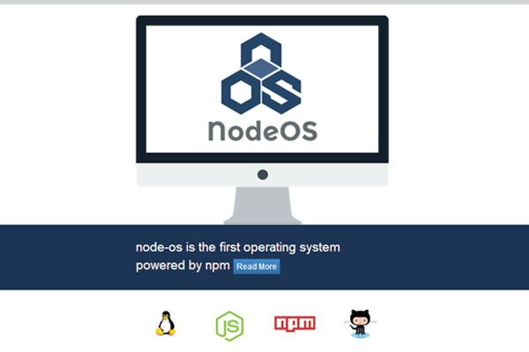

3. Nodejs学习路线图
我们看到Nodejs已经被广发地应用在各种的场景了，针对Nodejs的应用场景，我们应该如何学习Nodejs呢？
以下内容是我整理的文档和教程，每个软件包对应一篇文章，大家可以根据自己的需要进行阅读，完整的文章列表，可以查看：从零开始nodejs系列文章。
- 项目管理：npm,grunt, bower, yeoman
- Web开发：express,ejs,hexo, socket.io, restify, cleaver, stylus, browserify,cheerio
- 工具包：underscore,moment,connet,later,log4js,passport,passport(oAuth),domain,require,reap,
commander,retry
- 数据库：mysql,mongoose,redis
- 异步：async,wind
- 部署：forever,pm2
- 测试：jasmine,karma
- 跨平台：rio,tty
- 内核：cluster,http,request
- 算法：ape-algorithm(快速排序),ape-algorithm(桶排序)
Nodejs在快速的发展着，软件包版本升级的很快，文章有运行不通的地方请参考官方文档解决。我也会不定期更新文章，尽量保持文章代码的可用性。

